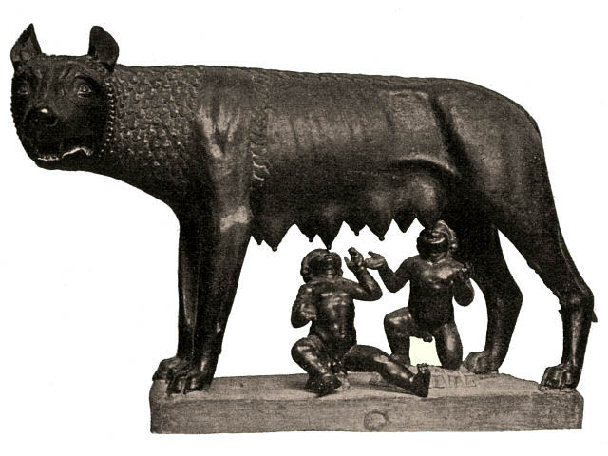

Thème latin
Romulus et Rémus

Jadis les jumeaux Romulus et Rémus fondèrent Rome, la très grande cité romaine. Romulus donna son nom à la cité puis il tua son frère. Il devint alors le premier roi de Rome. L'histoire romaine est longue mais elle commença avec ces mots : il était une fois...

Jadis (les) jumeaux Romulus et Rémus fondèrent Rome, (la) très grande cité romaine. Romulus donna son nom (à) (la) cité puis (il) tua son frère. (Il) devint[=fut] alors (le) premier roi (de) Rome. (L)'histoire romaine est longue et célèbre mais (elle) commença simplement avec (ces) mots : il était une fois...

très grande : un seul mot latin pour ces deux mots français, voir le vocabulaire
il était une fois : à traduire par olim erant [autrefois étaient...]

ciuitas, ciuitatis f. : la cité
clarus,a,um : célèbre
constituo,is,ere,constitui : fonder
cum : avec
do,das,dare,dedi : donner
frater, fratris m. : le frère
gemellus,a,um : jumeau
historia,ae f. : l'histoire
incipio,is,ere,incepi : commencer
longus,a,um : long
maximus,a,um : très grand
nomen, nominis n. : le nom
occido,is,ere,occidi : tuer
primus,a,um : premier
Remus, i m : Rémus
rex,regis m. : le roi
romanus,a,um : romain
Romulus,i m : Romulus
sed : mais
simpliciter : simplement
sum,es,esse,fui : être
suus,sua,suum : son,sa
tum : puis
tunc : alors
uerbum,i n. : le mot

Olim gemelli Romulus Remusque Romam, maximam ciuitatem romanam constituerunt. Romulus nomen suum ciuitati dedit et suum fratrem occidit. Primus rex Romae tunc fuit. Historia romana longa est sed incepit cum uerbis : olim erant...

